**# Аналитическая записка**

Дата: 02.04.2024

**## Введение:**

Данная аналитическая записка создана для описания проведенного анализа по вакансиям BI-аналитиков, чтобы показать нынешнюю ситуацию на рынке труда и описать тенденции.

**## Методы и источники данных:**

Источники данных, которые использовались в работе:

* Данные были взяты с открытого веб-ресурса РосНавык, после обработанны для корректного анализа.

* На обработанных данных был создан интерактивный дашборд со всеми нужными для анализа полями.

Методы, которые использовались в работе:

* Был проведен анализ созданного дашборда.

* Был проведен программный корреляционный анализ.

**## Результаты анализа**

1. Общая тенденция рынка труда:

 - Проанализировав получившиеся данные, можно сказать, что навыки поделились на 3 кластера, на какие-то технические навыки, математические(анализ) и коммуникационные. И самый большой кластер оказался третий, как раз в котором содержатся навыки связанные с анализом.

2. Требования к кандидатам:

 - Анализирую данные, можно заметить, что требования к кандидатам очень разнообразны, от знаний школьной математики, до знаний технологичных фреймворков. Но в любом случае неотъемлемой частью в данной профессии является – знание математики и уровень знаний будет меняться от опыта работы вакансии и требований.

3. Тенденции и прогнозы:

 - Выявляя тенденции и прогнозы, хотелось бы сказать, что рабочий стек BI-аналитика будет только расти, новые технологии будут приходить, старые будут уходить или становится устаревшими, а чем больше появляется новых технологий, тем больше спрос на людей, ведь один человек не может знать все.

**## Выводы и рекомендации:**

 - Исходя из выше сказано, хочется заново обратить внимание BI-аналитика на постоянное появление новых технологий, методом работы. Хочется порекомендовать каждому человеку, кто связал свою жизнь не только с BI-аналитикой, а в целом с IT – учиться придется каждый день, ведь спрос на стек растет, вместе с этим будет расти порог входа в данную специальность.

**## Ограничения анализа**

 - Ограничения анализы, которые могут влиять на точность – это работа классификатора и кластеризации. Алгоритмы получились не идеальными в связи с ограничением по времени. Отсюда вытекает, что классификатор мог выявлять не только навыки, но и лишние слова, я постарался отсеять некую часть неправильных детектов, но все равно остались ненужные слова.

**## Графики и данные, использовавшиеся в анализе**

1.

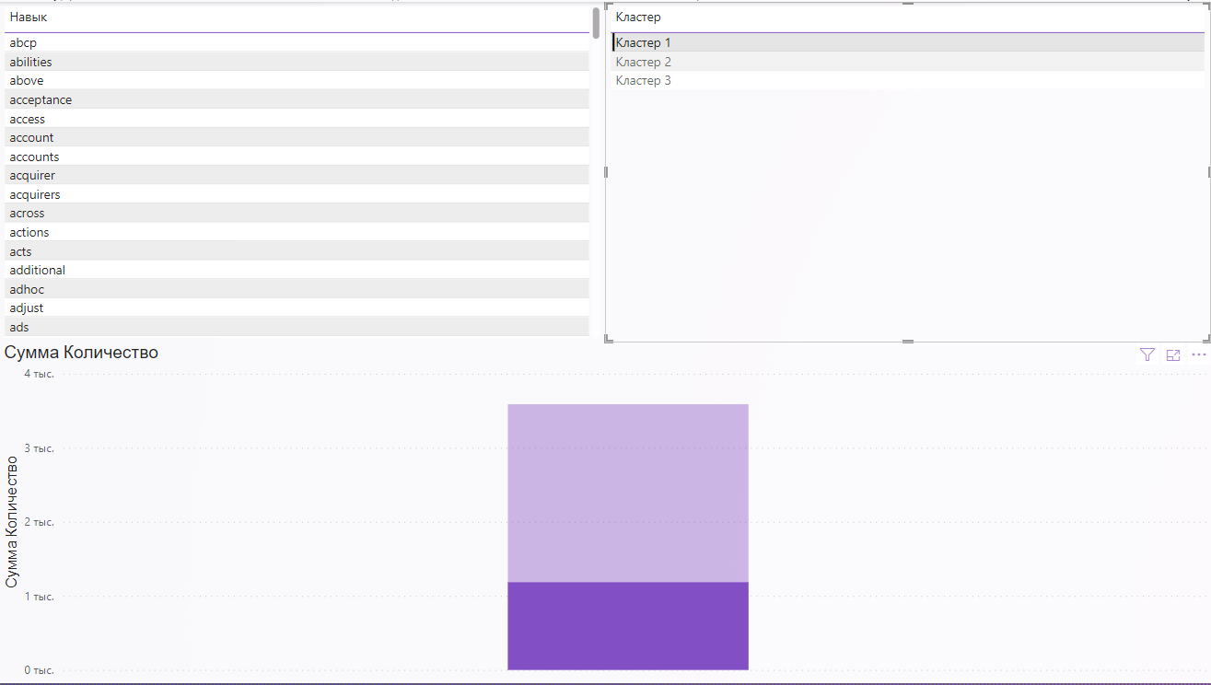

2.

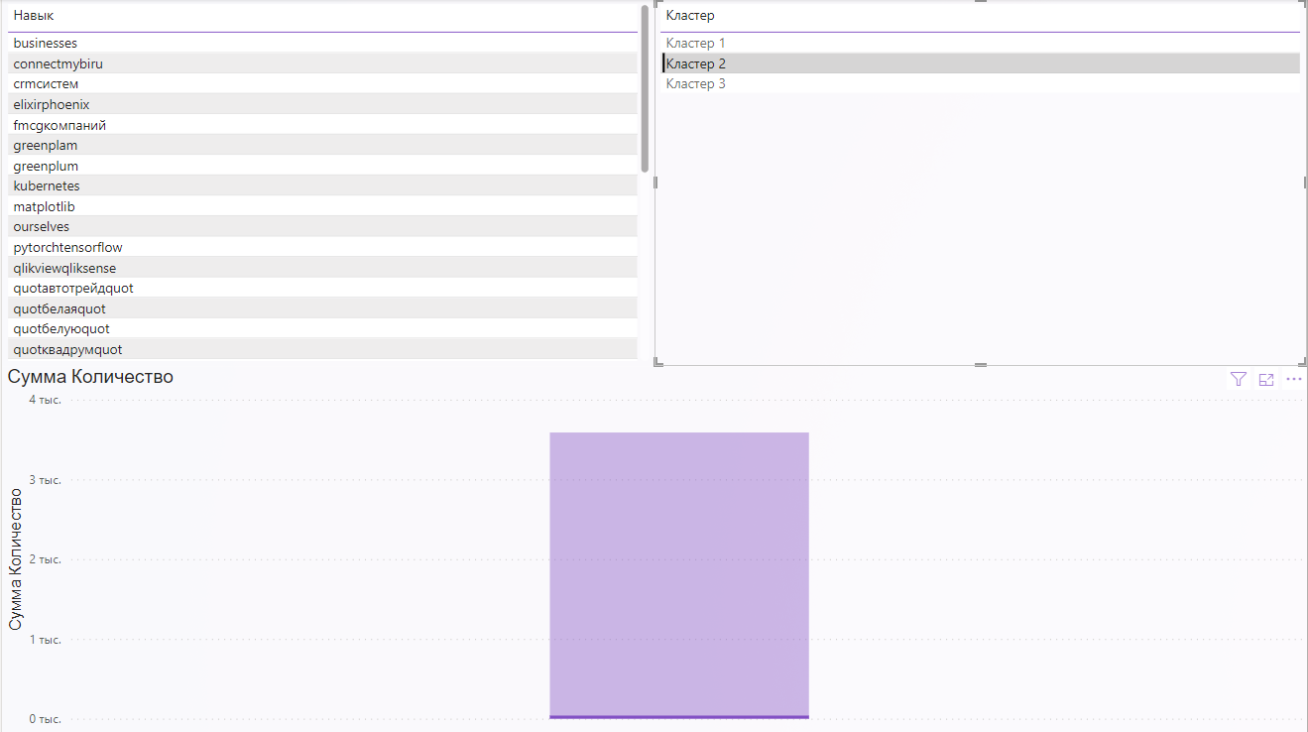

3.

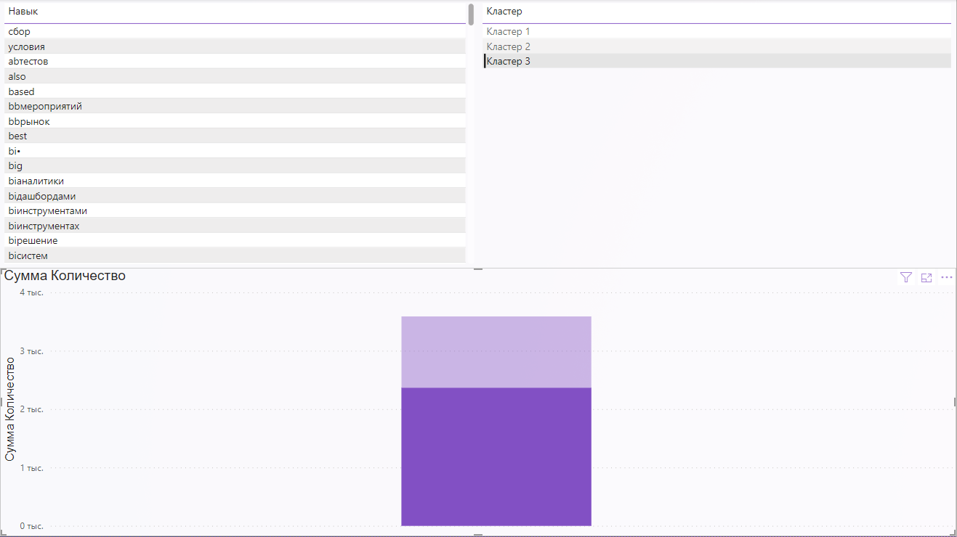

Дата и подпись:

02.04.2024 Rabov A.A